Работы по благоустройству улицы Мичурина в Кленовском завершатся в конце ноября
20.11.2017

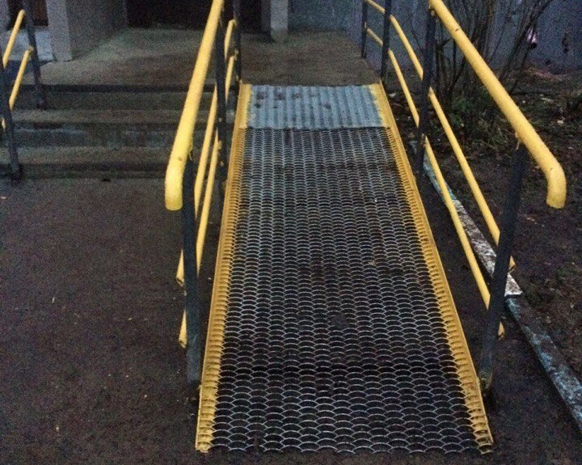
Работы по благоустройству улицы Мичурина в Кленовском завершатся в конце ноября. Фото: администрация поселения Кленовское

Работы по благоустройству жилых домов на улице Мичурина в Кленовском завершатся в конце ноября. Об этом сообщили в администрации поселения.

— Мы уже заменили окна в доме №4 и поставили новые, пластиковые, с москитной сеткой. Сейчас обустраиваем ступени, поручни и планируем обновить двери. Работа ведется очень активно. Надеемся, что погода позволит нам завершить запланированный ремонт в установленные сроки, — рассказал глава администрации поселения Кленовское Алаудин Чигаев.

Он добавил, что с 17 ноября началась закупка материалов для благоустройства дома №1 на улице Октябрьская.

Адрес страницы: http://tinao.mos.ru/presscenter/news/detail/6986151.html
Префектура Троицкого и Новомосковского административных округов города Москвы

